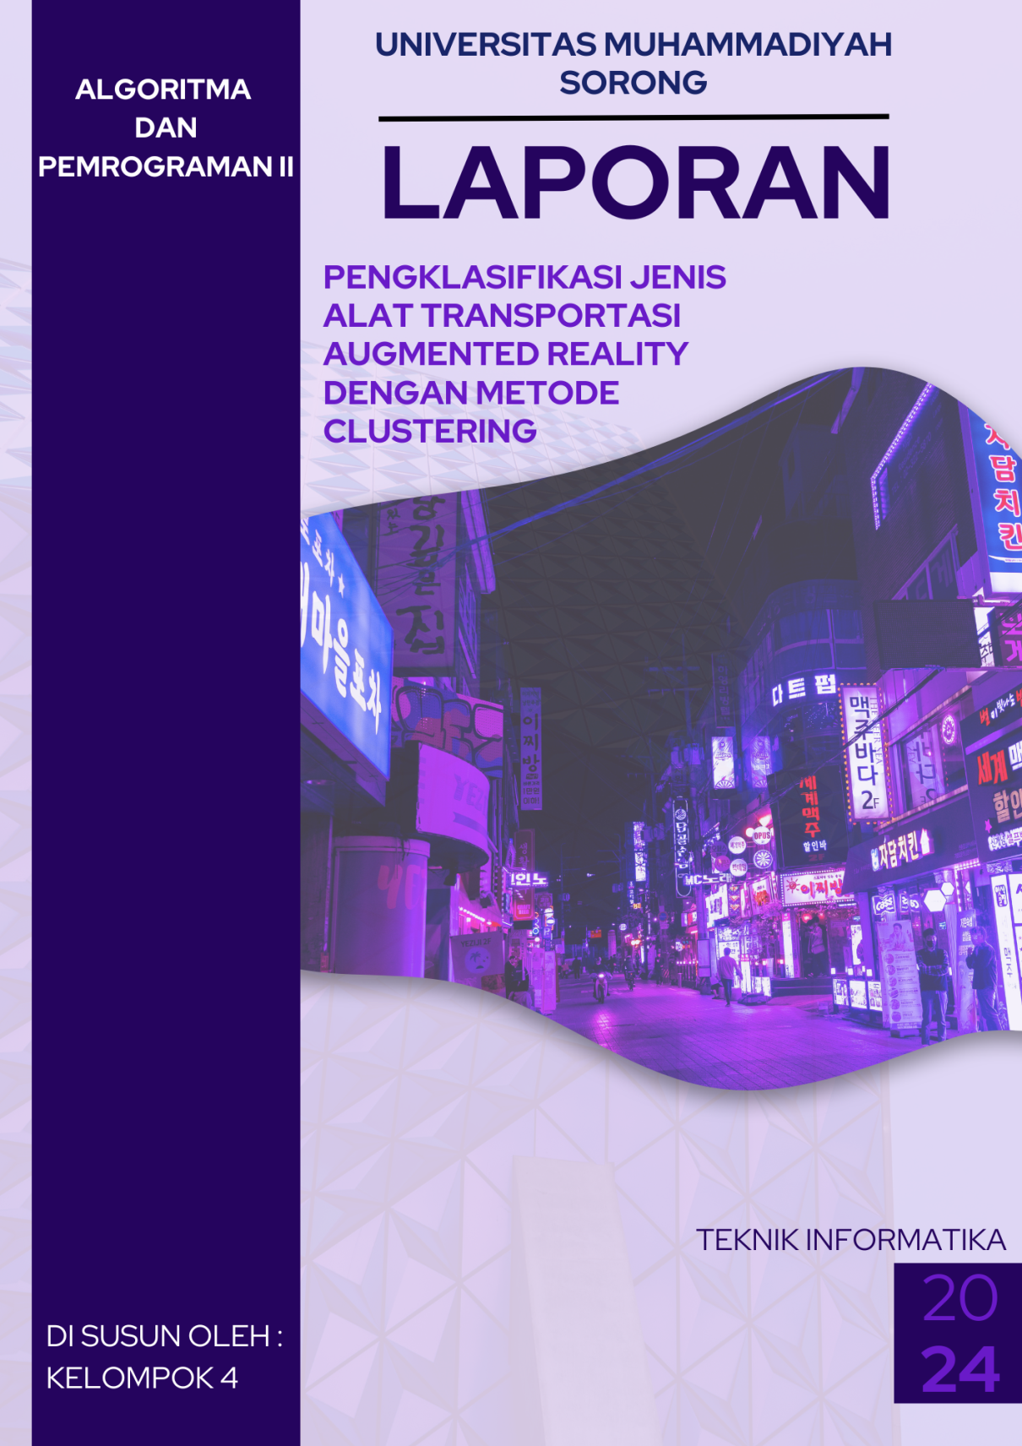­

**APLIKASI PENGENALAN JENIS ALAT TRANSPORTASI BERBASIS AUGMENTED REALITY DENGAN METODE CLUSTERING**



**Disusun Oleh:**

**KELOMPOK 4**

**PROGRAM STUDI INFORMATIKA**

**FAKULTAS TEKNIK**

**UNIVERSITAS MUHAMMDIYAH SORONG**

**TAHUN 2024**

# LEMBAR PERSETUJUAN

**APLIKASI PENGKLASIFIKASIAN JENIS ALAT TRANSPORTASI BERBASIS AUGMENTED REALITY DENGAN METODE CLUSTERING**

**Diajukan Sebagai Salah Satu Syarat**

**Untuk Memperoleh Nilai UTS dan UAS**

**Mata Kuliah Algoritma dan Pemrograman 2**

**Pada Prodi Informatika Fakultas Teknik**

**Universitas Muhammadiyah Sorong**

**Disusun Oleh:**

**KELOMPOK 4**



|  |  |
| --- | --- |
| **Menyetujui dan Mengetahui**  **Dosen Pengganti Mata Kuliah**  **Fajar R. B Putra, S.Kom., M.Kom.**  **NIDN. 1428099501** | **Sorong 24 April 2024**  **Menyetujui**  **Ketua Kelompok 4**  **Amanda Cindy Nuraini**  **NIM. 202355202009** |

# KATA PENGANTAR

Puji syukur penulis panjatkan kepada Tuhan Yang Maha Esa atas berkat, rahmat dan karunia-Nya sehingga penulis dapat menyelesaikan Tugas Besar dengan judul “Aplikasi Pengenalan Jenis Alat Transportasi Berbasis Augmented Reality (AR) dengan Metode Clustering”.Adapun Tugas Besar ini disusun sebagai salah satu syarat untuk memperoleh nilai UTS dan UAS Mata Kuliah Algortima dan Pemorgraman 2, Program Studi Teknik Informatika, Fakultas Teknik, UNAMIN.Tentunya tidak lupa yang kami hormati kepada:

1. Bapak Dr. H. Muhammad Ali, M.M., M.H. Selaku Rektor Universitas Muhammadiyah Sorong
2. Bapak Ir. Hendrik Pristianto, ST., M.T., IPM. selaku Dekan Fakultas Teknik
3. Bapak Ir. Rendra Soekarta, S.Kom., M.T., IPP. selaku Kaprodi Teknik Informatika
4. Teman-teman dan juga sahabat-sahabatku.

Penulis menyadari bahwa penyusunan Tugas Besar ini masih banyak terdapat kekurangan, maka dari itu kelompok mengharapkan kritikan dan saran yang bersifat membangun.

|  |
| --- |
| Sorong, 24 April 2024 |
| KELOMPOK 4 |

# DAFTAR ISI

LEMBAR PERSETUJUAN ii

KATA PENGANTAR iii

DAFTAR ISI iv

DAFTAR GAMBAR vi

DAFTAR TABEL vii

BAB 1PENDAHULUAN 1

1.1. Latar Belakang 1

1.2. Tujuan 3

1.3. Batasan Masalah 3

BAB II LANDASAN TEORI 4

2.1. *State Of The Art* 4

2.2 Literatur Terkait 20

2.2.2 Augmented Reality 20

2.2.2 Alat Transportasi 20

2.2.3. *Clustering* 20

2.2.4. Pengertian *FlowChart* 21

2.2.5 *Android Studio* 23

2.2.6 *Android* 23

2.2.7 *Visual Studio Code* 24

2.2.8 *Java* 24

2.2.9 Unity 3D 24

2.2.10 Metode Pengembangan Sistem 25

2.2.11 Usability Testing 25

2.2.12 Blackbox 26

BAB III ANALISA DATA DAN PEMBAHASAN 27

3.1 Hasil dan Pembahasan 27

3.1.1 Flowchart 27

3.1.2. Dataset 28

3.1.3. Melatih model 30

3.2. Implementasi *interface* 33

*3.2.1.* *Home Page* 33

3.2.2. Menu Utama 34

3.2.3. Tentang Aplikasi 34

3.2.4. Kamera AR 35

3.1.5 Usability Testing 35

3.1.6 Pengujian Sistem 36

BAB IV PENUTUP 37

4.1 Kesimpulan 37

4.2. Saran 37

DAFTAR PUSTAKA 39

Lampiran 1 Evaluasi Pengerjaan Tugas Besar 42

Lampiran 2 Dokumentasi Pengerjaan Tugas Besar Kelompok 4 43

Lampiran 3 Form Pengisian Pengerjaan Tugas Besar 44

Lampiran 4 Link Github 45

# DAFTAR GAMBAR

Gambar 2. 1 *State of the Art* 4

Gambar 3. 1 *Flowchart* 27

Gambar 3. 2 Model Accuracy 30

Gambar 3. 3 Model Loss 31

Gambar 3. 4 *Home Page* 33

Gambar 3. 5 Menu Utama 34

Gambar 3. 6 Tentang Aplikasi 34

Gambar 3. 7 Kamera AR 35

# DAFTAR TABEL

Tabel 2. 1Perbandingan Penelitian Terkait Dan Peneliti 25

Tabel 2. 2 Simbol-Simbol Dalam *Flowchart* 29

Tabel 3. 1 Dataset Image 28

Tabel 3. 2 Usability Testing 35

Tabel 3. 3 Pengujian Aplikasi Menggunakan Pengujian Black Box 36

# BAB I

# PENDAHULUAN

## Latar Belakang

Transportasi digunakan untuk mempermudah aktivitas manusia sehari-hari .Memperkenalkan transportasi pada anak anak sekolah berperan penting dalam merangsang imajinasi dan kreativitas. Namun buku pelajaran yang ada saat ini belum bisa merangsang imajinasi anak karena masih berbasis gambar dua dimensi.(Pristiwanto et al., 2021)

Kesulitan dalam memvisualisasikan bentuk dan konsep alat transportasi secara nyata. Anak-anak, terutama pada usia dini, membutuhkan visualisasi yang jelas dan konkret untuk memahami konsep-konsep abstrak seperti jenis-jenis alat transportasi. Dengan Teknologi Augmented Reality yang ada di smartphone akan membantu anak-anak mengenal berbagai jenis kendaraan yang sering mereka gunakan.

Pada topik transportasi ini guru mengenalkan berbagai model transportasi melalui gambar lagu dan cerita namun masih kurang cukup menarik perhatian anak karena mereka belum mengetahui bentuk dari keseluruhan alat transportasi secara umum.Hal ini menyebabkan siswa bosan dengan cara belajar seperti itu dan saat ini anak kecil usia dini sudah mulai mengenal dan terbiasa dengan banyak teknologi modern seperti komputer dan smartphone.

Kurangnya metode pembelajaran yang disesuaikan dengan perkembangan kognitif anak-anak. Setiap anak memiliki gaya belajar dan kecepatan penyerapan informasi yang berbeda-beda. Oleh karena itu, dibutuhkan metode pembelajaran yang dapat mengakomodasi keberagaman ini, seperti penerapan metode clustering atau pengelompokan berdasarkan karakteristik tertentu.

AR sebagai media interaktif dipilih untuk mengatasi masalah motivasi belajar siswa rendah dikarenakan AR memiliki beberapa manfaat maupun kelebihan yakni AR merupakan salah satu alternatif media yang menarik bagi anak-anak.(Waliyuddin & Sulisworo, 2022)

Dengan memungkinkan penggabungan objek virtual dengan lingkungan nyata secara real-time, augmented reality (AR) memungkinkan pengalaman yang lebih imersif dan interaktif bagi pengguna. Salah satu aplikasi potensial dari AR adalah dalam bidang pendidikan, khususnya di bidang yang memungkinkan untuk membantu proses pembelajaran dan pengenalan objek. ). Selain itu AR adalah teknologi pembelajaran yang lebih maju pada saat ini dan siswa dapat praktek melihat barang mirip aslinya namun dalam bentuk virtual.(Carolina, 2022)

* 1. **Rumusan Masalah**

Berdasarkan latar belakang yang telah dijelaskan, rumusan masalah dalam penelitian ini adalah:

1. Bagaimana menerapkan teknologi Augmented Reality pada aplikasi pengenalan alat transportasi untuk anak TK berbasis android ?
2. Bagaimana mengimplementasikan metode clustering yang tepat untuk mengelompokkan dan mengklasifikasikan berbagai jenis alat transportasi berdasarkan fitur dan karakteristiknya?
3. Bagaimana merancang aplikasi Augmented Reality (AR) untuk pengenalan alat transportasi untuk anak-anak berbasis android ?

## Tujuan

Berdasarkan rumusan masalah yang ditentukan di atas maka tujuan dari penelitian ini adalah:

1. Memperkenalkan alat-alat transportasi dengan pemanfaatan teknologi Augmented Reality berbasis Android.
2. Menciptakan pengalaman belajar yang menarik dan interaktif bagi anak-anak dalam mempelajari dan mengenali berbagai jenis alat transportasi menggunakan teknologi AR dan metode clustering.
3. Merancang dan mengembangkan aplikasi AR yang dapat mendeteksi dan memvisualisasikan objek virtual alat transportasi dalam lingkungan nyata secara real-time.

## Batasan Masalah

Batasan masalah dalam penelitian ini adalah:

1. Data yang digunakan berdasarkan data studi kasus yang di dapat melalui website
2. Teknologi yang digunakan adalah Augmented Reality untuk menampilkan objek alat-alat transportasi.
3. Alat transporasi yang digunakan sebagai objek adalah sepeda, sepeda motor, mobil, bus.
4. Aplikasi android hanya support pada handphone versi android 10 ke atas.
5. Aplikasi dapat dijalankan pada smartphone yang didukung oleh sistem operasi Android.
6. Metode yang digunakan menggunakan Metode Clustering
7. Output yang dihasilkan berupa tampilan tiga dimensi (3D) alat transportasi.
8. Aplikasi ini dapat diimplementasikan di sekolah maupun di rumah.

# BAB II

# LANDASAN TEORI

## *State Of The Art*

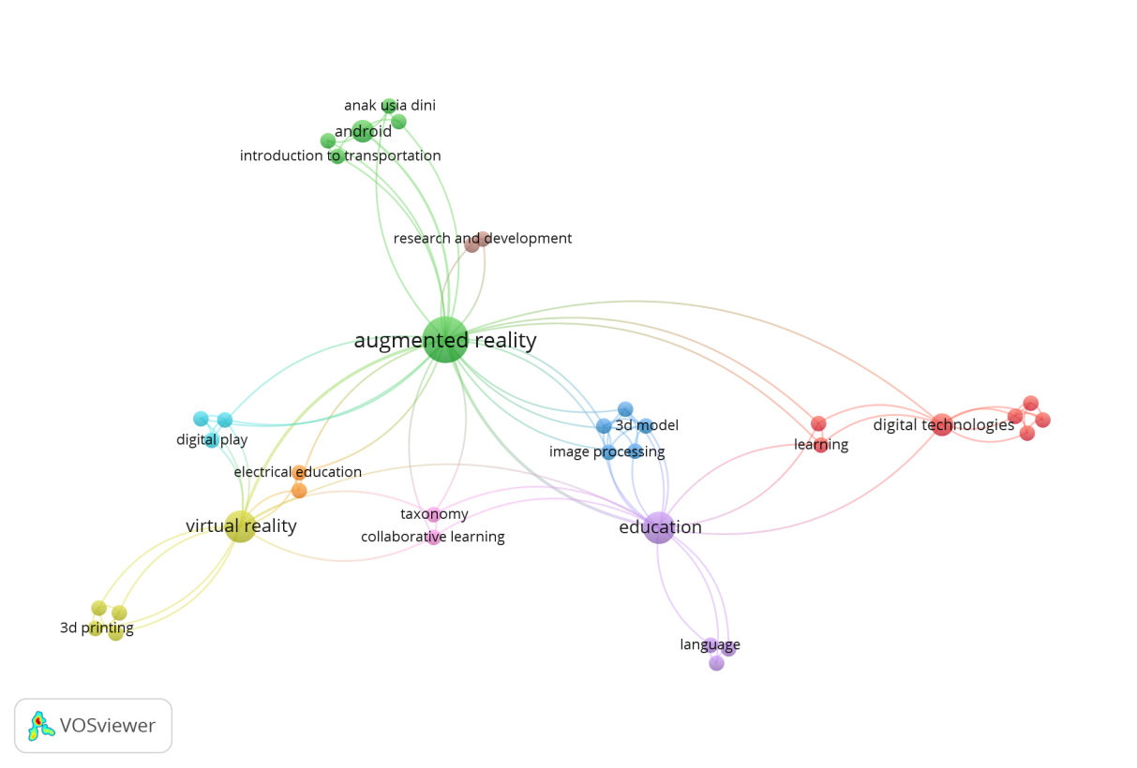*State of the art* diambil dari beberapa penelitian yang telah dilakukan sebelumnya sebagai panduan serta menjadi acuan perbandingan dalam penelitian yang akan dilakukan. *State of the art* dalam penelitian ini dapat dilihat pada Gambar 1 di bawah:

*Sumber: VOSviewer*

Gambar 2 1 *State of the Art*

Penjelasan terkait State of the Art di atas judul skripsi penelitian ini menggunakan 20 teori yang dimana masing – masing teori memiliki keterkaitan dengan judul yang diangkat oleh penulis.

* 1. **Studi Literatur**

Studi literatur adalah teknik pengumpulan data atau cara untuk menyelesaikan persoalan dengan menelusuri sumber-sumber tulisan yang pernah dibuat sebelumnya. Dengan kata lain, istilah studi literatur ini juga sangat familiar dengan sebutan studi pustaka. Dalam hal ini penulis mengutiip beberapa jurnal yang dijadikan acuan sebagai sumber untuk membuat sebuah aplikasi yang telah dibuat. Berikut beberapa jurnal yang berkaitan dengan penelitian yang akan dilakukan:

1. Jurnal Nasional **“Aplikasi Edukasi Mengetahui Nama Alat Transportasi Untuk Anak-Anak Dengan Bahasa Indonesia, Inggris dan Arab Berbasis Android”**

Penelitian yang dilakukan(Doni dkk., 2023) membahas tentang akan membuat aplikasi pengenalan alat transportasi pengenalan bahasa Inggris dan Arab berbasis Android untuk menambah wawasan dan edukasi anak-anak mengenai alat transportasi berbahasa indosea, inggris dan arab. Dalam perancangan aplikasi ini penulis menggunakan database mysql, bahasa pemograman java, perangkat lunak basic for android dan penggunaan android sebagai media interface. Serta melakukan pengujian terhadap aplikasi yang telah dibuat. Hasil dari aplikasi ini diharapkan dapat membantu anak dalam mengetahui nama-nama alat transportasi dengan bahasa Indonesia, inggris dan arab.

1. **“Aplikasi Augmented Reality Pengenalan Alat Olahraga Untuk Anak Paud Berbasis Android ( Studi Pada : Paud Ra Al-Fath )”**

Penelitian yang dilakukan(Hermanto & Mauliana, 2020) membahas tentang Penelitian ini akan memasukkan teknologi AR kedalam buku pengenalan jenis dan alat olahraga untuk anak PAUD, sehingga buku dapat dirasakan lebih nyata walaupun dengan bentuk virtual. Aplikasi ini menggunakan sistem operasi berbasis android, aplikasi ini menggunakan kamera sebagai sumber masukan, aplikasi ini akan memindai dan mendeteksi marker dengan menggunakan sistem tracking, setelah marker terdeteksi, model alat olahraga 3D pada buku akan muncul diatas marker seolah-olah alat olahraga tersebut nyata.

1. **“Pengembangan Alat Transportasi menggunakan Augmented Reality pada TK Yayasan Wanita Kereta Api Berbasis Android”**

Penelitian yang dilakukan (Khadijah, 2022) membahas tentang Perkembangan dalam pemanfaatan aplikasi augmented reality yang dikembangkan dalam berbagai bidang, salah satunya mencangkup bidang media pembelajaran bagi anak TK. Sehingga bertujuan untuk mengenalkan berbagai macam alat transportasi dalam bentuk 3D kepada anak TK secara interaktif dan sekaligus membuat para anak untuk tertarik lebih dekat dengan teknologi. Dengan sentuhan sebuah inovasi baru, model alat transportasi ini akan divisualisasikan menjadi 3D yang ditampilkan di layar smartphone melalui media kamera.

1. **“Pemanfaatan Augmented Reality Untuk Media Pembelajaran Alat Transportasi Bagi Anak Tunagrahita Sedang”**

Penelitian yang dilakukan (Kurniawan & Avianto, 2023) membahas tentang media pembelajaran yang ditujukan untuk menunjang inovasi pembelajaran anak tunagrahita sedang dengan memanfaatkan teknologi augmented reality dalam media pembelajaran. Aplikasi menampilkan menu utama pada layar pertama. Menu utama merupakan halaman awal saat aplikasi dijalankan sebagai index untuk ke fitur. Menu utama digunakan untuk mengungkapkan fitur dari aplikasi ini. Menu utama menampilkan fitur AR kamera, petunjuk, informasi transportasi, tentang aplikasi, dan tombol keluar aplikasi. Menu utama media pembelajaran alat transportasi yang dikembangkan

1. **“Implementasi Augmented Reality Sebagai Media Pembelajaran Pengenalan Alat Transportasi Bagi Anak Usia Dini Berbasis Android”**

Penelitian yang dilakukan (Pristiwanto dkk., 2021) membahas. pembuatan aplikasi ini Pengenalan Transportasi untuk anak usia dini ini di buat agar anak tidak bosan dengan gambar gambar yang biasanya disajikan seperti pada buku-buku ataupun majalah, dalam aplikasi ini anak bisa mendengarkan suara-suara dari alat transportasi yang di sajikan sehingga anak tidak bosan dalam mempelajari macam-macam alat transportasi, aplikasi ini menggunakan Unity 3D, Android Studio, Smartphone, dan markerless, markerless digunakan agar penulis tidak menggambarkan secara manual. Penggunaan Augmented Reality juga membuat gambar menjadi lebih jelas dan lebih nyata agar anak dapat belajar dengan jelas dan mudah untuk di pahami.

1. **“Application for Introduction to Augmented Reality-Based Transportation Tools for Children Aplikasi Pengenalan Alat Transportasi Berbasis Augmented Reality Untuk Anak-Anak”** Penelitian yang dilakukan (Pradana & Findawati, 2021) membahas pembuat aplikasi Pengenalan Alat Transportasi menggunakan teknologi Augmented Reality untuk anak – anak. Metode yang dilakukan dalam pembuatan aplikasi Pengenalan Alat Transportasi ini adalah observasi dan wawancara. Pembuatan diawali dengan mengumpulkan data apa saja jenis transportasi yang akan dibuat sebagai model menggunakan software Blender.
2. **“Implementasi Metode K-Means Clustering Pada Tes Psikologi Untuk Menentukan Kelompok Belajar Siswa Berbasis Mobile”**

Penelitian yang dilakukan (Saputra et al., 2021) membahas tentang pengembangan aplikasi tes psikologi yang ditujukan kepada siswa SMPK Alethia Malang berbasis mobile. Metode yang digunakan adalah K-Means Clustering untuk menentukan hasil dari tes berupa kelompok gaya belajar siswa seperti auditori, visual dan kinestetik. Kebutuhan pada produk skripsi yang dikembangkan seperti tes pengerjaan soal, menampilkan hasil atribut siswa dalam bentuk diagram, dan menampilkan hasil akhir clustering. Hasil dari aplikasi ini berupa aplikasi tes psikologi berbasis mobile yang dapat menampilkan output clustering berupa kelompok gaya belajar.

1. **“Penerapan Algoritma K-Means Untuk Pengelompokan Usia Calon Penerima Vaksindi Kab. Ngawi”**

Penelitian yang dilakukan (Irna Yuniarfi, 2021) membahas tentang Penerapan metode algoritma k-means pada website tersebut diharapkan dapat membantu kinerja Dinas Kesehatan dalam menentukan penempatan lokasi vaksin bagi calon pasien vaksin yang sudah mendaftar. Dengan menggunakan metode Clustering yaitu salah satu metode yang ada di data mining, yang bertujuan untuk mengelompokan sejumlah data dalam cluster dengan objek karakteristik yang mirip dan berhubungan satu dengan yang lainnya. Clustering merujuk pada pengelompokan dokumen, observasi atau kasus pada kelas yang objeknya mirip. Cluster adalah kumpulan dokumen yang mirip satu sama lain tetapi berbeda dari dokumen di cluster lain. Clustering berusaha untuk membagi kumpulan data menjadi cluster-cluster dengan anggota yang relatif sama, dimana kemiripan dokumen dalam cluster yang sama tinggi, dan kemiripan dokumen pada cluster lain kecil.

1. **“Perancangan Sistem Informasi Pengklasifikasian Rumah Sakit Menggunakan Algoritma K-Means Clustering”**

Penelitian yang dilakukan (Hendrik, 2024) membahas tentang Sistem Informasi Pengklasifikasian Rumah Sakit yang dibuat dapat melakukan pengklasifikasikan rumah sakit berdasarkan data yang dapat diakses menggunakan smartphone berbasis Android. Sistem Informasi Pengklasifikasian Rumah Sakit inidibuat dengan Metode K-Means Clustering dalam pengklasifikasian rumah sakit.

1. **“Implementasi Metode Clustering Untuk Pengelompokkan Koordinat Kondisi Jalan Berbasis Google Map”**

Penelitian yang dilakukan (Wakhidah et al., 2020) membahas tentang memvisualisasikan hasil deteksi kondisi jalan penulis menggunakan fitur google maps. Google Maps menyediakan layanan webmapping dan data geospatial seluruh dunia. Dengan adanya fasilitas layanan API (Application Programming Interface), pengembang aplikasi dapat memanfaatkan layanan ini untuk mendapatkan peta dari lokasi tertentu tanpa perlu membayar dan menggunakan fitur yang disediakan termasuk untuk memvisualisasikan data yang berupa kordinat geografis.Dalam memvisualisasikan data kondisi jalan, penulis menggunakan metode clustering. Metode clustering yang digunakan adalah metode K-Means. Metode K-means sendiri dikenal sebagai salah satu metode yang menghasilkan tingkat akurasi tinggi.

1. Jurnal Internasional **“Clustering Method of Mobile Cloud Computing According to Technical Characteristics of Cloudlets”**

Penelitian yang dilakukan (Alakberov, 2022) membahas tentang strategi untuk pemilihan cloudlet berkinerja tinggi yang memberikan solusi cepat, dengan mempertimbangkan kompleksitas aplikasi (jenis file). Ini menawarkan metode untuk pemilihan cloudlet dari sejumlah besar cloudlet dengan kemampuan teknis yang berbeda yang menyediakan pemrosesan aplikasi pengguna yang lebih cepat. Waktu aplikasi pengguna dalam cloudlet dengan kemampuan teknis yang berbeda (frekuensi operasi, jumlah core, volume RAM, dll.) juga bervariasi. Metode yang diusulkan memberikan solusi yang lebih cepat untuk aplikasi pengguna. Aplikasi pengguna dikelompokkan berdasarkan jenis aplikasi, dan sekumpulan cloudlet dikelompokkan berdasarkan jumlah kelompok. Pengelompokan dilakukan pertama kali dengan parameter yang sesuai dengan frekuensi operasi cloudlets, kemudian dengan jumlah core dan volume RAM. Metode yang diusulkan mengurangi konsumsi energi perangkat seluler dengan menyediakan pemrosesan aplikasi yang lebih cepat. Dengan demikian, strategi yang diusulkan memberikan pengurangan konsumsi energi pada perangkat seluler, pemrosesan hasil yang lebih cepat, dan penurunan penundaan jaringan.

1. **“Teaching Multimodal Literacies with Digital Technologies and Augmented Reality: A Cluster Analysis of Australian Teachers’ TPACK”**

Penelitian yang dilakukan (Tan et al., 2023) membahas tentang perbedaan guru melalui analisis klaster dari tanggapan survei yang dikumpulkan dari sampel 142 guru sekolah dasar di Australia. Terdapat dua kelompok guru yang berbeda. Klaster pertama dengan TPACK (ML) yang lebih rendah terdiri dari guru-guru yang memiliki tingkat kepercayaan diri yang lebih rendah dalam memfasilitasi budaya pembelajaran baru yang bersifat partisipatif dan berbasis teknologi. Dalam tanggapan survei terbuka mereka, para guru ini menyampaikan ketidaktahuan mereka tentang AR, serta kekhawatiran tentang kompetensi teknis pribadi mereka dan bagaimana AR dapat diintegrasikan ke dalam kurikulum. Kelompok guru kedua menilai diri mereka lebih tinggi dalam TPACK (ML) dan bagaimana mereka menggunakan teknologi untuk mendukung pedagogi pembelajaran bahasa. Mereka mampu mengusulkan strategi pedagogis yang berbeda untuk melibatkan literasi multimodal siswa secara bermakna dengan AR dalam tanggapan survei terbuka mereka.

1. **”Applications of Augmented and Virtual Reality in Electrical Engineering Education: A Review”**

Penelitian yang dilakukan (Asham et al., 2023) membahas tentang Penggunaannya meningkat pesat di berbagai konteks. Pandemi COVID-19 dan kebutuhan mendesak akan alat pembelajaran jarak jauh yang meniru sedekat mungkin dengan lingkungan pelatihan nyata memotivasi lebih banyak penelitian dan investigasi alat AR / VR. Kami menyajikan dalam karya ini tinjauan aplikasi Augmented Reality (AR) dan Virtual Reality (VR) dalam pendidikan teknik elektro. kami menerapkan tinjauan metodologis terhadap semua publikasi yang tersedia di bidang ini dan mengklasifikasikannya sesuai dengan aplikasinya. Kami mengajukan pertanyaan penelitian utama mengenai publikasi-publikasi ini, dan kami menyajikan rekomendasi untuk para peneliti dan pendidik yang ingin menerapkan teknologi yang menjanjikan ini.

1. **“Augmented Reality Technologies in Education - a Literature Review”**

Penelitian yang dilakukan (Vuță, 2020) membahas tentang Teknologi Augmented Reality (AR) dapat memungkinkan para pendidik dan siswa untuk mengakses materi khusus di luar ruang dan waktu. Makalah ini menyajikan tinjauan sistematis literatur tentang AR dalam pendidikan dalam 3 tahun terakhir. Sebanyak 30 makalah penelitian dianalisis dalam tinjauan ini, dengan menggunakan metode analisis konten. Topik penelitian lebih lanjut mengenai keterjangkauan aplikasi AR dalam pendidikan telah diidentifikasi.

1. **“Computer vision mobile system for education using augmented reality technology”**

Penelitian yang dilakukan (Tetiana et al., 2021) membahas tentang menganalisis algoritma visi komputer, fitur-fitur penerapan teknologi augmented reality dan modul perangkat lunak, kerangka kerja, dan pustaka yang ada. Hasilnya adalah sebuah sistem (aplikasi) mobile computer vision menggunakan teknologi augmented reality, yang memungkinkan pengguna (misalnya, siswa) untuk mendapatkan informasi virtual tambahan tentang objek penelitian dan dapat berinteraksi dengannya. Model fungsional sistem dibentuk, proses pengembangan aplikasi menggunakan perpustakaan Vuforia dijelaskan dan hasil pekerjaan diberikan. Hasilnya adalah sebuah aplikasi Android, yang menggunakan perangkat augmented reality, memungkinkan pengguna untuk mendapatkan objek lingkungan virtual di dunia nyata. Sistem mobile visi komputer ini ditujukan untuk tujuan pendidikan, khususnya untuk digunakan di sekolah dan universitas untuk interaksi yang lebih efektif antara pengguna dan materi pendidikan.

1. **”Lifelong Learning Augmented Short Text Stream Clustering Method”**

Penelitian yang dilakukan (Qiang et al., 2021) membahas tentang metode pengelompokan aliran teks pendek Augmented Short Text (LAST), yang menggabungkan modul memori episodik dan modul pemutaran ulang pengalaman yang jarang dari pembelajaran seumur hidup ke dalam proses pengelompokan. Secara khusus, LAST memproses setiap teks satu kali, tetapi pada interval tertentu, LAST secara acak mengambil sampel beberapa teks yang dilihat sebelumnya dari memori episodik untuk memperbarui fitur klaster dengan melakukan pemutaran ulang pengalaman yang jarang. Studi empiris pada dua dataset publik menunjukkan bahwa kinerja metode berbasis LAST setara dengan metode berbasis batch, dan berjalan mendekati kecepatan metode berbasis satu kali jalan.

1. **“Augmented Reality and its Applications in Education: A Systematic Survey”**

Penelitian yang dilakukan (Zulfiqar et al., 2023) membahas tentang konsep AR dan jenis-jenisnya, kebutuhan akan aplikasi AR dalam pendidikan, analisis berbagai aplikasi AR mutakhir dalam hal platform, konten virtual yang ditambah, interaksi, kegunaan, kegunaan, kinerja, efektivitas, dan kemudahan penggunaan dalam satu taksonomi. Meskipun aplikasi AR dalam pendidikan untuk pembelajaran, pengajaran, dan simulasi telah terbukti cukup efektif dalam menyampaikan konsep-konsep melalui studi interaktif, ada juga beberapa keterbatasan dalam hal kompleksitas dan ketersediaan perangkat keras, platform, koneksi internet, portabilitas, komputasi, dan kecepatan rendering. Studi ini menawarkan wawasan tentang tren dan arah potensial yang mungkin diambil oleh teknologi AR dalam dunia pendidikan, memberikan gambaran sekilas tentang perkembangan yang akan datang. Perspektif komprehensif ini membekali para pendidik, peneliti, dan praktisi dengan wawasan yang berharga tentang implikasi pedagogis, aspek teknologi, dan pertimbangan praktis yang terkait dengan AR.

1. **“The importance of multimodal play and storytelling in medtech for children: A Case Study of Co-designing a Mixed Realities Play Kit to Prepare 4 to 10-year-Olds for an MRI Scan”**

Penelitian yang dilakukan (Yamada-Rice et al., 2023) membahas tentang penelitian dan pengembangan alat permainan realitas campuran untuk mempersiapkan anak-anak menjalani pemindaian MRI tanpa perlu dibius total. Alat ini menggunakan tiga jenis permainan yang berbeda; augmented reality, virtual reality, dan fisik untuk membantu anak-anak menjadi terbiasa dengan tampilan pemindai MRI, suara-suara yang dihasilkannya, peran radiografer, apa yang akan terjadi saat mereka masuk rumah sakit, serta berlatih untuk tetap diam. Kami merefleksikan metode penelitian multimodal awal yang digunakan untuk membawa anak-anak ke dalam tahap pertama proses desain dan pengembangan. Ini termasuk, pembuatan model, menggambar, bermain, dan percakapan informal.

1. **“Task-optimized User Clustering based on Mobile App Usage for Cold-start Recommendations”**

Penelitian yang dilakukan (Liu et al., 2022) membahas tentang sebuah sistem untuk meningkatkan keterlibatan dalam pengalaman VR menggunakan salinan artefak nyata yang murah, fisik, dan tersensor yang dibuat dengan teknologi fabrikasi 3D yang murah. Berdasarkan kombinasi komponen perangkat keras dan perangkat lunak, sistem yang diusulkan memberikan kemungkinan kepada pengguna untuk berinteraksi dengan replika fisik di lingkungan virtual dan melihat tampilan artefak warisan budaya asli. Dengan cara ini, kami mengatasi salah satu keterbatasan utama teknologi fabrikasi 3D arus utama: reproduksi tampilan yang sesuai dengan aslinya. Dengan menggunakan perangkat konsumen untuk pelacakan tangan secara real-time dan pengontrol elektronik khusus untuk penginderaan sentuh kapasitif, sistem ini memungkinkan terciptanya pengalaman yang lebih baik di mana pengguna dengan tangan mereka dapat mengubah tampilan virtual dari objek replika nyata menggunakan serangkaian tindakan personalisasi yang dapat dipilih dari palet cetak 3D fisik.

1. **“Augmented virtuality using touch-sensitive 3D-printed objects”** Penelitian yang dilakukan (Palma et al., 2021) membahas tentang sebuah sistem untuk meningkatkan keterlibatan dalam pengalaman VR menggunakan salinan artefak nyata yang murah, fisik, dan tersensor yang dibuat dengan teknologi fabrikasi 3D yang murah. Berdasarkan kombinasi komponen perangkat keras dan perangkat lunak, sistem yang diusulkan memberikan kemungkinan kepada pengguna untuk berinteraksi dengan replika fisik di lingkungan virtual dan melihat tampilan artefak warisan budaya asli. Dengan cara ini, kami mengatasi salah satu keterbatasan utama teknologi fabrikasi 3D arus utama: reproduksi tampilan yang sesuai dengan aslinya. Dengan menggunakan perangkat konsumen untuk pelacakan tangan secara real-time dan pengontrol elektronik khusus untuk penginderaan sentuh kapasitif, sistem ini memungkinkan terciptanya pengalaman yang lebih baik di mana pengguna dengan tangan mereka dapat mengubah tampilan virtual dari objek replika nyata menggunakan serangkaian tindakan personalisasi yang dapat dipilih dari palet cetak 3D fisik

Tabel 2. 1Perbandingan Penelitian Terkait Dan Peneliti

|  |  |  |  |  |  |  |  |  |  |  |  |  |  |  |  |  |  |  |  |  |  |  |  |  |
| --- | --- | --- | --- | --- | --- | --- | --- | --- | --- | --- | --- | --- | --- | --- | --- | --- | --- | --- | --- | --- | --- | --- | --- | --- |
| **NO** | **Perbandingan** | **PENELITIAN** | | | | | | | | | | | | | | | | | | | | | | |
| PP | P1 | P2 | P3 | P4 | P5 | P6 | P7 | P8 | P9 | P10 | P11 | P12 | P13 | P14 | P15 | P16 | P17 | | P18 | | P19 | P20 |
| Kelompok 4 | (Doni dkk., 2023) | (Hermanto & Mauliana, 2020) | (Khadijah, 2022) | (Kurniawan & Avianto, 2023) | (Pristiwanto dkk., 2021) | (Pradana & Findawati, 2021) | (Saputra dkk., 2021) | (Irna Yuniarfi, 2021) | (Hendrik, 2024) | (Wakhidah dkk.,2020) | (Alakberov,2022) | (Tan et al., 2023) | (Asham et al., 2023) | (Vuță, 2020) | (Tetiana et al., 2021) | (Qiang et al., 2021) | (Zulfiqar et al., 2023) | | (Yamada-Rice et al., 2023) | | (Liu et al., 2022) | (Palma et al., 2021) |
| **Fitur** | | | | | | | | | | | | | | | | | | | | | | | | |
| 1 | Menggunakan Augmented Reality | √ | √ |  |  | √ |  |  |  |  | √ |  |  |  |  |  |  | √ | √ | | √ | | √ | √ |
| 2 | Sistem tracking | √ | √ | √ |  |  |  |  |  |  |  |  |  |  |  |  |  |  |  | |  | |  |  |
| 3 | Menggunakan 3D | √ | √ |  | √ |  |  |  |  |  | √ |  | √ |  |  |  | √ |  | √ | |  | | √ | √ |
| 4 | Database mysql | √ | √ |  |  | √ | √ |  |  |  | √ |  |  |  |  |  |  |  |  | |  | |  |  |
| 5 | Menggunakan Recognition Feature (Pengenalan) |  | √ | √ | √ |  |  |  |  |  | √ |  | √ |  |  |  | √ |  | √ | |  | | √ | √ |
| 6 | Menggunakan Augmented Reality Marker | √ |  |  |  |  |  |  | √ |  |  | √ |  |  | √ |  |  | √ |  | |  | |  |  |
| Tools | | | | | | | | | | | | | | | | | | | | | | | | |
| 1 | Android Studio | √ | √ | √ |  | √ | √ | √ | √ | √ |  | √ | √ |  |  |  | √ |  |  |  | |  | |  |
| 2 | Java | √ | √ |  |  | √ | √ | √ | √ | √ |  | √ | √ | √ |  |  |  | √ |  |  | |  | |  |
| 3 | Unity3D | √ | √ | √ | √ |  | √ |  |  |  | √ |  |  | √ | √ | √ |  |  |  |  | | √ | |  |
| Metode | | | | | | | | | | | | | | | | | | | | | | | | |
| 1 | Metode Clustering | √ |  |  |  |  |  |  | √ | √ | √ | √ |  |  | √ | √ |  | √ |  |  | | √ | |  |
|  |  |  |  |  |  |  |  |  |  |  |  |  |  |  |  |  |  |  |  |  | |  | |  |

**Keterangan :**

1. PP : Peneliti Penulis.
2. P1 – P20 : Penelitian Jurnal Terkait.

Tata cara pengisian tabel penelitian pada Penelitian Terkait Dan Peneliti silahkan anda cek pada masing-masing referensi apakah ada kesamaan atau tida dari peneliti p1-p20 jika ada maka anda centang jika tidak maka tidak perlu

## Literatur Terkait

* + 1. **Augmented Reality**

AR sebagai media interaktif dipilih untuk mengatasi masalah motivasi belajar siswa rendah dikarenakan AR memiliki beberapa manfaat maupun kelebihan yakni AR merupakan salah satu alternatif media yang menarik bagi siswa .Selain itu AR adalah teknologi pembelajaran yang lebih maju pada saat ini dan siswa dapat praktek melihat barang mirip aslinya namun dalam bentuk virtual.(Carolina, 2022)

* + 1. **Alat Transportasi**

Kata transportasi berasal dari bahasa latin yaitu transportare yang mana trans berarti mengangkat atau membawa. Jadi transortasi adalah membawa sesuatu dari satu tempat ketempat yang lain. Transportasi adalah kegiatan pemindahan barang (muatan) dan penumpang dari suatu tempat ke tempat lain. Dalam transportasi ada dua unsur yang terpenting yaitu pemindahan/pergerakan (movement) dan secara fisik mengubah tempat dari barang (comoditi) dan penumpang ke tempat lain(Pristiwanto et al., 2021)

* + 1. ***Clustering***

Clustering adalah metode pengelompokan data yang sering digunakan sebagai salah satumetode data mining atau penggalian data. Clustering adalah proses partisi satu set objek data kedalam himpunan bagian yang disebut dengan cluster. Oleh karena itu,metode clustering ini sangat berguna untuk menemukan kelompok yang tidak dikenaldalam data.(Prastiwi et al., 2022)

Langkah-langkah Menggunakan K-Means Clustering

1. Inisialisasi: Tentukan jumlah kluster 𝑘*k* yang diinginkan.
2. Inisialisasi Centroid: Pilihs 𝑘*k* titik sebagai centroid awal secara acak.
3. Assign Clusters: Untuk setiap titik data, hitung jarak ke setiap centroid dan tetapkan titik data ke centroid terdekat menggunakan rumus jarak Euclidean:

$$d\left(x,c\right)-\sqrt{\sum_{i=1}^{n}{​(xi​-ci​)2​}}$$

di mana 𝑥*x* adalah titik data, 𝑐*c* adalah centroid, dan 𝑛*n* adalah jumlah fitur.

1. Update Centroid: Setelah semua titik data ditetapkan ke kluster, hitung ulang centroid dari setiap kluster sebagai rata-rata dari semua titik data dalam kluster tersebut:

$$cj-​\frac{1}{∣Cj​∣}+\sum_{​​xi ​∈ Cj}^{n}{​​}xi$$

di mana 𝐶𝑗*Cj*​ adalah kluster ke- 𝑗*j*, 𝑐𝑗*cj*​ adalah centroid baru dari kluster 𝑗*j*, dan 𝑥𝑖*xi*​ adalah titik data dalam kluster tersebut.

1. Konvergensi: Ulangi langkah 3 dan 4 hingga centroid tidak lagi berubah signifikan atau jumlah iterasi maksimum tercapai.

### Pengertian *FlowChart*

Flowchart dapat diartikan sebagai langkah langkah penyelesaian masalah yang dituliskan dalam suatu simbol-simbol tertentu. Diagram alir ini akan menunjukan alur didalam program secara logika”. Flowchart ini diperlukan tidak Masukkan Proses Keluaran hanya sebagai alat komunikasi tetapi juga sebagai pedoman, dan sebelum komponen-komponennya dapat lebih dipahami.(Khesya, 2020)

Tabel 2. 2 Simbol-Simbol Dalam *Flowchart*

|  |  |  |  |
| --- | --- | --- | --- |
| No | Simbol | Nama | Fungsi |
| 1. |  | Terminal dan Terminator | Awal atau akhir suatu program (Prosedur). |
| 2. |  | Input/Output | Proses input atau output terlepas dari jenis perangkat. |
| 3. |  | Proses | Proses operasional  computer. |
| 4. |  | Decision | Untuk menunjukkan  bahwa suatu kondisi  tertentu mengarah  pada dua kemungkinan, ya/tidak. |
| 5. |  | konektor | Koneksi penghubung  proses ke proses lain  pada halaman yang  sama. |
| 6. |  | Sub Program | Pemanggilan sub program |
| 7. |  | Garis Alir | Arah aliran program |
| 8 |  | “Offline  Connector” | Koneksi Penghubung  dari satu proses ke  proses lain di  halaman lain. |
| 9. |  | “Punched Card” | Input berasal dari  kartu atau output  ditulis ke kartu. |
| 10. |  | “Document” | Mencetak output  dalam format  dokumen (melalui  printer). |

*Sumber:* ((Khesya, 2020))

### *Android Studio*

Android merupakan suatu sistem operasi yang menggunakan *java* sebagai bahasa pemrograman dan berbasis *linux* serta dirancang khusus untuk telepon selular layar sentuh seperti *smartphone* dan *tablet*. *Android* merupakan suatu sistem operasi *mobile* yang berbasis pada sistem operasi *linux*. (Saputra et al., 2020). *Android Studio* adalah sebuah *software* resmi yang dikembangkan *Google* untuk membangun para *developer* dalam membangun atau mengembangkan aplikasi android yang memiliki berbagai macam tools.

* + 1. ***Android***

Android adalah sistem operasi berfungsi untuk perangkat mobile berbasis linux.Android juga menyediakan berbagai macam platform terbuka bagi para developer dalam membuat aplikasi sederhana. Pada awalnya, Google Inc. membeli Android Inc. yang merupakan pendatang baru dalam piranti smartphone. Untuk mengembangkan android, maka saat itu dibentuklah sebuah organisasi yang sekitar 34 perusahaan piranti keras, perangkat lunak maupun telekomunikasi, didalamnya termasuk Google, HTC, Intel, Motorola, Qualcomm, TMobile dan Nvidia.(Khadijah, 2022)

* + 1. ***Visual Studio Code***

Visual Studio Code adalah kode editor sumber yang dikembangkan oleh Microsoft untuk Windows, Linux dan macOS. Ini termasuk dukungan untuk debugging, kontrol git yang tertanam dan GitHub, penyorotan sintaksis, penyelesaian kode cerdas, snippet, dan refactoring kode. Ini sangat dapat disesuaikan, memungkinkan pengguna untuk mengubah tema, pintasan keyboard, preferensi, dan menginstal ekstensi yang menambah.(Yuandi, 2023)

### *Java*

Bahasa Java Java adalah bahasa pemrograman yang popular, dikembangkan oleh Sun Microsystems. Salah satu penggunaan terbesar Java adalah dalam pembuatan aplikasi native untuk android. Bahasa pemrograman ini bersifat multiplatform yakni bahasa ini dapat digunakan di berbagai platform, seperti desktop, android dan bahkan untuk sistem operasi Linux. Beberapa ciri dari bahasa pemrograman ini adalah object oriented language,multithreading, garbage collector support, statically Typed dan multiplatform.(Yuandi, 2023)

* + 1. **Unity 3D**

Unity 3D merupakan sebuah tools yang terintegrasi untuk membuat bentuk obyek tiga dimensi pada video games atau untuk konteks interaktif lain seperti visualisasi arsitektur atau animasi 3D real-time. Lingkungan dari pengembangan Unity 3D berjalan pada Microsoft Windows dan Mac Os X, serta aplikasi yang dibuat oleh Unity 3D dapat berjalan pada Windows, Mac, Xbox 360, Playstation 3, Wii, iPad, iPhone dan tidak ketinggalan pada platform Android.(Hasugian et al., 2020)

### Metode Pengembangan Sistem

Penerapan metode clustering dalam pengembangan aplikasi Android AR pengenalan jenis alat transportasi dapat menjadi cara yang inovatif dan menarik untuk meningkatkan pemahaman dan edukasi tentang berbagai jenis alat transportasi. Dengan pemilihan algoritma clustering yang tepat, integrasi yang cermat dengan aplikasi AR, dan pengujian yang menyeluruh, aplikasi ini dapat menjadi alat yang bermanfaat bagi pengguna dari berbagai kalangan. Metode clustering dapat memainkan peran penting dalam pengembangan aplikasi pengenalan jenis alat transportasi, khususnya dalam mengkategorikan dan mengelompokkan data gambar atau video alat transportasi secara otomatis. Berikut beberapa metode clustering yang umum digunakan:Algoritma klasik yang membagi data menjadi k cluster berdasarkan jarak antar titik data, Cocok untuk data dengan jumlah cluster yang diketahui sebelumnya,Mudah diimplementasikan dan diinterpretasikan.Kelemahan: sensitif terhadap outlier dan pemilihan nilai k yang tepat.(Kadarsih & Andrianto, 2022)

* + 1. **Usability Testing**

Usability Testing merupakan pengukuran tentang seberapa mudah sistem saat digunakan dan kendala yang ditemukan saat penggunaannya untuk dapat dievaluasi dan menghasilkan data yang relevan terkait pengujian yang dilaksanakan. Usability testing sangat penting dalam pengembangan aplikasi pengenalan jenis alat transportasi untuk memastikan bahwa aplikasi mudah digunakan, intuitif, dan memenuhi kebutuhan pengguna Selama proses usability testing, pastikan untuk mengumpulkan data kualitatif (komentar, feedback, observasi) dan data kuantitatif (waktu, akurasi, jumlah langkah) dari peserta uji. Analisis data ini untuk mengidentifikasi masalah usability dan area perbaikan dalam aplikasi pengenalan jenis alat transportasi Anda.(Lintangasto & Ery, 2022)

* + 1. **Blackbox**

Blackbox dalam pembuatan aplikasi pengenalan jenis alat transportasi adalah suatu konsep yang digunakan untuk memisahkan antara proses pengolahan data dan proses pengembangan aplikasi. Dengan demikian, aplikasi dapat diuji dan diterapkan tanpa memerlukan pengetahuan tentang bagaimana data diproses implementasi blackbox dalam aplikasi pengenalan jenis alat transportasi 1. Pengumpulan Data ,Data yang terkait dengan alat transportasi, seperti gambar atau video, dikumpulkan dan disimpan dalam sebuah database. Pengolahan Data Proses pengolahan data dilakukan oleh suatu model machine learning yang terisolasi dari aplikasi. Model ini menggunakan algoritma seperti convolutional neural network (CNN) untuk mempelajari pola-pola yang terkait dengan jenis alat transportasi.. Pembuatan Aplikasi, Aplikasi dibuat untuk menerima input berupa gambar atau video dan mengirimkannya ke model machine learning untuk diproses. Hasil pengolahan data kemudian dikembalikan ke aplikasi untuk ditampilkan kepada pengguna.Aplikasi diuji dengan berbagai data untuk memastikan bahwa model machine learning dapat dengan akurat mengenali jenis alat transportasi. Jika terjadi kesalahan, model dapat diubah dan diterapkan kembali tanpa memerlukan perubahan pada aplikasi.(Tan et al., 2023)

# BAB III

# ANALISA DATA DAN PEMBAHASAN

1. **Hasil dan Pembahasan**
2. 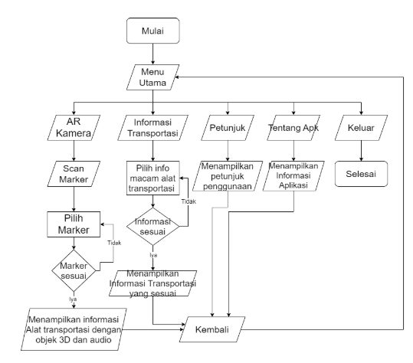**Flowchart**

Gambar 3. 1*Flowchart*

Dalam pembuatan aplikasi rancangan sistem pada tahap ini Flowchart sistem dan Diagram konteks. Diagram konteks adalah hasil dari dua tahap dalam proses perancangan sistem. Sistem flowchart adalah suatu bentuk representasi visual dari suatu proses atau alur kerja yang ditunjukkan dalam bentuk diagram. Sistem ini dapat digunakan untuk menggambarkan langkah-langkah suatu proses secara sistematis, baik secara linear maupun tidak linear. Flowchart biasanya menggunakan simbol-simbol yang standar untuk merepresentasikan aktivitas, keputusan, dan arus data dalam suatu proses. Flowchart atau diagram alir membantu analis dalam mengelompokkan masalah dan memeriksa solusi potensial. Sedangkan diagram konteks adalah salah satu jenis diagram yang digunakan dalam analisis sistem untuk menunjukkan bagaimana sistem yang sedang dibangun berinteraksi dengan entitas eksternal terkait. Diagram konteks memberikan gambaran umum tentang sistem dan lingkup yang terlibat dalam suatu sistem.

Gambar flowchart sistem menunjukkan alur kerja aplikasi secara umum, menu utama akan muncul di aplikasi. Ada opsi untuk ditampilkan di menu utama di antaranya pilihan tampilan menu button ar kamera, informasi transportasi, Petunjuk, tentang aplikasi, keluar. AR kamera aplikasi menampilkan kamera untuk melakukan proses deteksi marker menampilkan objek 3D dan audio. Menu informasi transportasi menyajikan informasi mengenai alat transportasi. Menu petunjuk berfungsi untuk tutorial penggunaan AR pada aplikasi. Menu tentang aplikasi, menampilkan informasi tentang aplikasi AR pengenalan alat transportasi bagi anak tunagrahita.

### Dataset

Tabel 3. 1 Dataset Image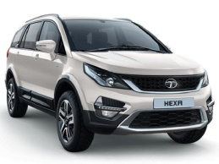

|  |  |
| --- | --- |
| Mobil |  |
| Motor |  |

Jadi pada data yang terdapat pada tabel dengan baris "Real Image" itu adalah sampel dari salah satu gambar yang ada pada dataset untuk pengujian dan pelatihan model ini, di mana kita bisa melihat bahwa disitu divisualisasikan gambar kendaraan dalam kondisi nyata. Kita dapat melihat bahwa gambar tersebut memiliki variasi pencahayaan, sudut pengambilan yang beragam, dan mungkin terdapat objek lain di sekitar kendaraan, menandakan itu adalah gambar kendaraan yang diambil di dunia nyata.

Sedangkan pada data baris kedua dengan berisi "Synthetic Image" itu adalah sampel juga dari salah satu gambar yang ada pada dataset untuk pengujian dan pelatihan pada model ini, yang divisualisasikan juga dalam bentuk gambar kendaraan namun terlihat lebih "sempurna". Kita bisa menyimpulkan bahwa gambar ini adalah hasil render komputer atau gambar sintetis, yang bisa dilihat dari pencahayaan yang terlalu konsisten, detail yang terlalu sempurna, atau latar belakang yang terlalu bersih dan tidak realistis.

Dalam konteks aplikasi pengenalan dan klasifikasi jenis kendaraan berbasis augmented reality, dataset ini penting untuk melatih model agar dapat membedakan antara kendaraan nyata yang akan dideteksi melalui kamera AR, dan kemungkinan gangguan visual seperti gambar atau model 3D kendaraan yang mungkin muncul di lingkungan AR. Hal ini membantu meningkatkan akurasi dan keandalan aplikasi dalam mengenali dan mengklasifikasikan kendaraan nyata dalam berbagai kondisi lingkungan AR.

### Melatih model

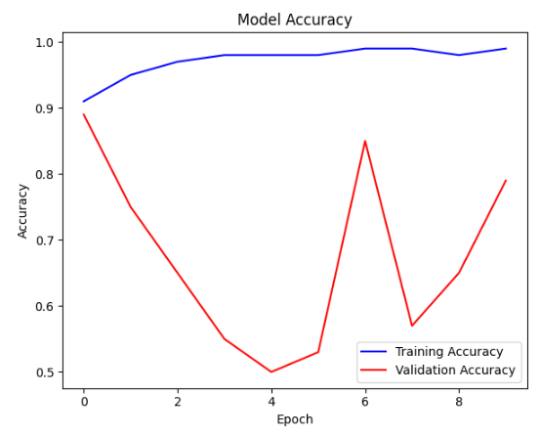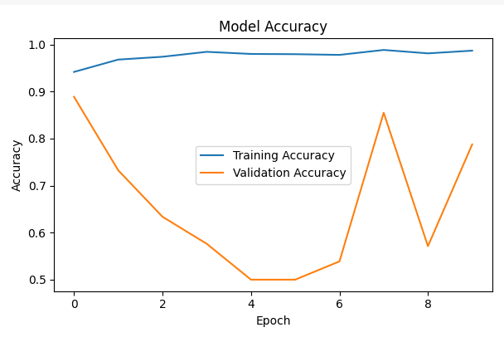



Gambar 3. 2 Model Accuracy

1. Judul: "Model Accuracy" - menunjukkan bahwa grafik ini menceritakan tentang tingkat akurasi model.
2. Sumbu X: "Epoch" - menandakan iterasi pelatihan, dari 0 hingga 9.
3. Sumbu Y: "Accuracy" - menunjukkan tingkat akurasi, dari 0.5 (50%) hingga 1.0 (100%).
4. Dua garis:
   * Biru: "Training Accuracy" - akurasi model pada data pelatihan.
   * Oranye: "Validation Accuracy" - akurasi model pada data validasi (data yang tidak digunakan dalam pelatihan).

Grafik Model Accuracy:

* Menunjukkan seberapa akurat prediksi model pada data training dan validasi.
* Membantu memantau kemampuan model dalam mengklasifikasikan data dengan benar.
* Memungkinkan kita melihat apakah akurasi meningkat seiring bertambahnya epoch.
* Membantu mendeteksi overfitting jika ada perbedaan besar antara training dan validation accuracy.

Interpretasi grafik:

1. Training Accuracy (garis biru):
   * Mulai tinggi (sekitar 95%) dan tetap stabil di atas 95% sepanjang pelatihan.
   * Ini menunjukkan model belajar dengan baik dari data pelatihan.
2. Validation Accuracy (garis oranye):
   * Mulai tinggi (sekitar 90%) tapi kemudian menurun tajam.
   * Mencapai titik terendah sekitar epoch ke-5 (50% akurasi).
   * Kemudian naik dan berfluktuasi, mencapai puncak sekitar 85% pada epoch ke-7.

Kesimpulan:

* Model menunjukkan tanda-tanda overfitting. Ini terlihat dari tingginya akurasi pelatihan yang stabil, sementara akurasi validasi berfluktuasi dan cenderung lebih rendah.
* Overfitting berarti model "menghafal" data pelatihan tapi kurang baik dalam menggeneralisasi ke data baru (validasi).
* Fluktuasi besar pada akurasi validasi menunjukkan model tidak stabil dalam memprediksi data baru.

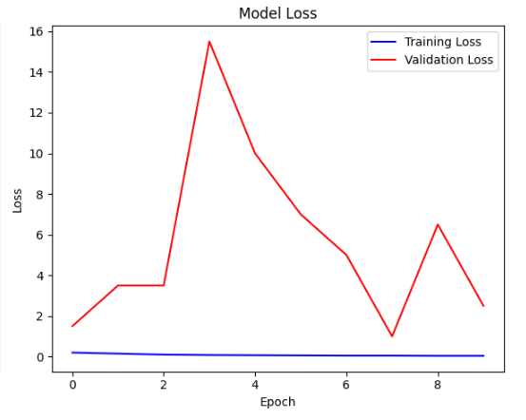



Gambar 3. 3 Model Loss

Grafik ini menunjukkan perbandingan antara training loss dan validation loss dari sebuah model machine learning selama 10 epoch:

1. Garis biru (training loss) relatif stabil dan rendah di sekitar nilai 0.
2. Garis oranye (validation loss) berfluktuasi:
   * Meningkat tajam hingga puncaknya di epoch 4
   * Kemudian menurun hingga epoch 8
   * Naik lagi di epoch 9 sebelum turun di epoch terakhir
3. Adanya perbedaan besar antara training dan validation loss mengindikasikan kemungkinan overfitting, di mana model bekerja baik pada data training tapi kurang baik pada data validasi.
4. Fluktuasi validation loss yang tinggi menunjukkan model belum stabil dan mungkin memerlukan penyesuaian lebih lanjut.

Grafik Model Loss:

* Menampilkan seberapa besar kesalahan prediksi model pada data training dan validasi.
* Membantu memantau proses pembelajaran model, di mana loss yang menurun menandakan model sedang belajar.
* Memungkinkan deteksi overfitting jika training loss terus menurun tapi validation loss mulai naik.
* Memberikan insight tentang konvergensi model dan kestabilan proses pembelajaran.

Berdasarkan kedua grafik, model ini belum berhasil belajar membedakan mobil dan sepeda dengan baik. Akurasi yang rendah dan loss yang meningkat menunjukkan perlunya perbaikan pada arsitektur model, hyperparameter, atau dataset pelatihan.Kedua grafik tersebut adalah grafik evaluasi kinerja model machine learning, khususnya untuk model deep learning . Mari kita bahas lebih detail:

* 1. **Implementasi *interface***

Dibawah ini merupakan tampilan implementasi *interface* menu yang ada pada aplikasi pengenalan dan pengklasifikasian jenis kendaraan yang dapat di lihat pada gambar di bawah ini :

1. ***Home Page***

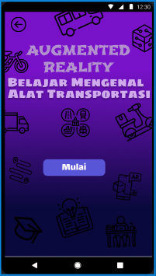

Gambar 3. 4 *Home Page*

Pada gambar di atas menunjukkan tampilan utama pada aplikasi pengenalan alat transportasi. yang di mulai dengan masuk untuk mengawali langkah pertama, dan ketika user menekan tombol masuk maka user akan di arahkan ke laman menu utama selanjutnya.

1. **Menu Utama**

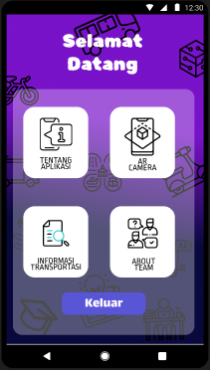

Gambar 3. 5 Menu Utama

Gambar di atas merupakan tampilan menu ke dua

Terdapat 4 tombol menu berbentuk kotak dengan ikon dan teks:

* "Tentang Aplikasi" dengan ikon dokumen
* "AR Camera" dengan ikon kamera dalam kotak
* "Informasi Transportasi" dengan ikon dokumen dan tanda tanya
* "About Team" dengan ikon dua orang

Tombol Keluar: Di bagian bawah terdapat tombol "Keluar" berwarna biru.

1. **Tentang Aplikasi**

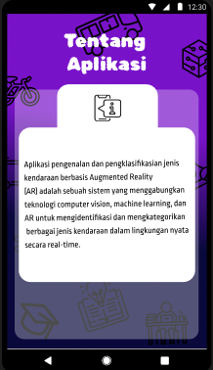

Gambar 3. 6 Tentang Aplikasi

1. **Kamera AR**

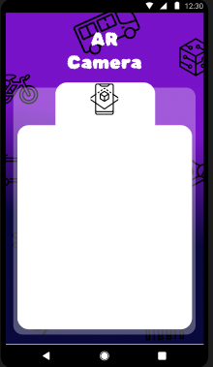Halaman AR akan mengaktifkan kameraAR . Jika kamera diarahkan di atas marker maka sistem akan menampilkan obyek ilustrasi 3D yang sudah disesuaikan.

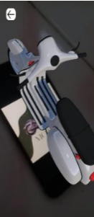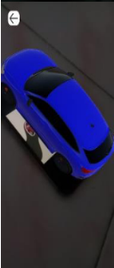

Gambar 3. 7 Kamera AR

### Usability Testing

Usability testing adalah proses evaluasi sebuah produk atau sistem dengan menguji pengguna langsung. Tujuan dari usability testing adalah untuk mengidentifikasi masalah penggunaan, mengumpulkan data kuantitatif tentang kinerja pengguna, dan memahami kepuasan pengguna terhadap produk atau sistem tersebut. Berikut adalah tabel atau kolom untuk mengisi semua indikatornya :

Tabel 3. 2 Usability Testing

|  |  |  |
| --- | --- | --- |
| **Aspek Pengujian** | **Deskripsi** | **Hasil** |
| Kemudahan Penggunaan | Seberapa mudah pengguna menjalankan aplikasi AR | Skala 1-5 |
| Akurasi Klasifikasi | Ketepatan dalam mengklasifikasikan alat transportasi | Persentase (40  %) |
| Waktu Respons | Kecepatan aplikasi dalam mengidentifikasi objek | 1.2 Detik |
| Kenyamanan AR | Kenyamanan pengguna saat menggunakan fitur AR | Skala 1-5 |
| Kejelasan Clustering | Seberapa jelas hasil pengelompokan (clustering) | Skala 1-5 |
| Kesalahan Klasifikasi | Frekuensi kesalahan dalam mengklasifikasikan objek | Jumlah per sesi 1 |
| Kepuasan Pengguna | Tingkat kepuasan keseluruhan terhadap aplikasi | Skala 1-5 |
| Saran Perbaikan | Masukan dari pengguna untuk peningkatan aplikasi | Deskriptif |

* + 1. **Pengujian Sistem**

Tabel 3. 3 Pengujian Aplikasi Menggunakan Pengujian Black Box

|  |  |  |  |  |
| --- | --- | --- | --- | --- |
| ***Kode*** | ***Test Case*** | ***Output yang Diharapkan*** | ***Output yang ditampilkan*** | ***Kesimpulan*** |
| 1 | Fitur Petunjuk | Sistem menampilkan petunjuk penggunaan AR kamera. | Sistem berhasil menampilkan fitur petunjuk | [√] *Valid*  [ ] *Invalid* |
| 2 | Fitur AR kamera pada menu utama | Sistem akan mengaktifkan kamera smartphone, menampilkan objek 3D. Tampil 3detik | Sistem berhasil mengaktifkan kamera,  menangkap marker menampilkan objek 3D. Tampil 2,3 detik | [√ ] *Valid*  [] *Invalid* |
| 3 | Fitur Informasi Alat Transportasi | Sistem menampilkan halaman informasi transportasi. | Sistem berhasil menampilkan fitur informasi alat transportasi. | [√] *Valid*  [ ] *Invalid* |
| 4 | Fitur panah kanan pada | Menampilkan lanjutan penjelasan ragam alat transportasi | Sistem berhasil melanjutkan mengenai informasi alat transportasi pada button arah kanan. | [√ ] *Valid*  [ ] *Invalid* |
| 5 | Fitur Tentang aplikasi | Menampilkan informasi terkait aplikasi | Fitur terkait aplikasi berhasil ditampilkan oleh sistem | [√ ] *Valid*  [ ] *Invalid* |
| 6 | Button exit | Keluar aplikasi | Button berfungsi keluar aplikasi | [√] *Valid*  [ ] *Invalid* |

# BAB IV

# PENUTUP

## Kesimpulan

Pengembangan "Aplikasi Pengenalan dan Pengklasifikasian Jenis Alat Transportasi Berbasis Augmented Reality dengan Metode Clustering" telah berhasil dilaksanakan, menunjukkan potensi besar dalam menggabungkan teknologi AR dengan analisis data.Implementasi metode clustering terbukti efektif dalam mengkategorikan berbagai jenis alat transportasi berdasarkan karakteristik yang telah ditentukan, meningkatkan akurasi pengenalan objek.Aplikasi ini berhasil menciptakan pengalaman interaktif yang memadukan dunia nyata dengan elemen digital, memungkinkan pengguna untuk mempelajari alat transportasi dengan cara yang lebih engaging dan intuitif.Hasil pengujian menunjukkan bahwa aplikasi mampu mengenali dan mengklasifikasikan alat transportasi dengan tingkat keberhasilan yang signifikan, meskipun masih ada tantangan dalam beberapa skenario tertentu.Proyek ini membuktikan bahwa integrasi AR dan metode clustering dapat memberikan solusi inovatif dalam bidang pendidikan dan industri transportasi.

## 4.2. Saran

1. Meningkatkan ketahanan sistem terhadap variasi kondisi lingkungan, seperti perubahan pencahayaan atau sudut pandang, untuk meningkatkan akurasi pengenalan objek dalam berbagai situasi.
2. Mengembangkan fitur pembelajaran adaptif yang dapat menyesuaikan tingkat kesulitan dan konten berdasarkan kemampuan dan kemajuan pengguna.
3. Melakukan optimisasi algoritma clustering untuk meningkatkan kecepatan pemrosesan dan efisiensi penggunaan sumber daya perangkat.
4. Mengintegrasikan sistem dengan database online yang dapat diperbarui secara berkala, memungkinkan penambahan jenis alat transportasi baru tanpa perlu memperbarui seluruh aplikasi.
5. Menambahkan fitur kolaboratif yang memungkinkan pengguna untuk berbagi pengalaman atau menambahkan informasi tentang alat transportasi yang mereka kenali.
6. Mengeksplorasi kemungkinan penggunaan teknologi haptic untuk meningkatkan pengalaman interaktif, terutama dalam simulasi kendali alat transportasi.
7. Melakukan studi longitudinal untuk mengevaluasi efektivitas aplikasi dalam meningkatkan pemahaman dan retensi pengetahuan tentang alat transportasi di kalangan pengguna.
8. Mengembangkan versi aplikasi untuk berbagai platform (iOS, Android, desktop) untuk memperluas jangkauan dan aksesibilitas.

Implementasi proyek ini telah membuka jalan bagi pengembangan lebih lanjut dalam bidang edukasi berbasis AR dan analisis data transportasi. Dengan penyempurnaan berkelanjutan dan adopsi teknologi terbaru, aplikasi ini berpotensi menjadi alat yang berharga dalam pendidikan, perencanaan transportasi, dan industri terkait. Penelitian lanjutan direkomendasikan untuk mengeksplorasi integrasi dengan teknologi emerging lainnya, seperti AI prediktif atau blockchain, untuk meningkatkan fungsionalitas dan relevansi aplikasi di masa depan.

# DAFTAR PUSTAKA

Alakberov, R. G. (2022). Clustering Method of Mobile Cloud Computing According to Technical Characteristics of Cloudlets. *International Journal of Computer Network and Information Security*, *14*(3), 75–87. https://doi.org/10.5815/ijcnis.2022.03.06

Asham, Y., Bakr, M. H., & Emadi, A. (2023). Applications of Augmented and Virtual Reality in Electrical Engineering Education: A Review. *IEEE Access*, *11*(October), 134717–134738. https://doi.org/10.1109/ACCESS.2023.3337394

Carolina, Y. Dela. (2022). Augmented Reality sebagai Media Pembelajaran Interaktif 3D untuk Meningkatkan Motivasi Belajar Siswa Digital Native. *Ideguru: Jurnal Karya Ilmiah Guru*, *8*(1), 10–16. https://doi.org/10.51169/ideguru.v8i1.448

Doni, F. R., Sudrajat, B., & Lukman, A. M. (2023). Aplikasi Edukasi Mengetahui Nama Alat Transportasi Untuk Anak-Anak Dengan Bahasa Indonesia, Inggris dan Arab Berbasis Android. *EVOLUSI : Jurnal Sains Dan Manajemen*, *11*(2), 1–6. https://doi.org/10.31294/evolusi.v11i2.16103

Hasugian, P. M., Riandari, F., & Perwira, Y. (2020). Peningkatan Kreativitas Siswa SMA Sekota Medan Dengan Pengenalan Teknologi Augmented Reality 3D Menggunakan Android Pendahuluan. *Tridarma*, *3*(1), 1–8. http://ejournal.iocscience.org/index.php/abdimas/article/view/528

Hendrik, J. (2024). Perancangan Sistem Informasi Pengklasifikasian Rumah Sakit Menggunakan Algoritma K-Means Clustering. *BULLETIN OF COMPUTER SCIENCE RESEARCH*, *4*(2), 225–232. https://doi.org/10.47065/bulletincsr.v4i2.338

Hermanto, R. C., & Mauliana, P. (2020). Aplikasi Augmented Reality Pengenalan Alat Olahraga Untuk Anak Paud Berbasis Android ( Studi Pada : Paud Ra Al-Fath ). *EProsiding Sistem Informasi*, *1*(1), 47–51.

Irna Yuniarfi, S. (2021). PENERAPAN ALGORITMA K-MEANS UNTUK PENGELOMPOKAN USIA CALON PENERIMA VAKSINDI KAB. NGAWI. *Journal of Chemical Information and Modeling*, *53*(February), 2021. https://doi.org/10.1080/09638288.2019.1595750%0Ahttps://doi.org/10.1080/17518423.2017.1368728%0Ahttp://dx.doi.org/10.1080/17518423.2017.1368728%0Ahttps://doi.org/10.1016/j.ridd.2020.103766%0Ahttps://doi.org/10.1080/02640414.2019.1689076%0Ahttps://doi.org/

Kadarsih, K., & Andrianto, S. (2022). Penerapan Metode Clustering K-Means Dalam Pengelompokan Penerima Kwh Metergratis Dengan Bahasa Pemprograman Python. *JTIM: Jurnal Teknik Informatika Mahakarya*, *03*(2), 37–44.

Khadijah, S. (2022). Pengembangan Alat Transportasi menggunakan Augmented Reality pada TK Yayasan Wanita Kereta Api Berbasis Android. *Science Signaling*, *11*(551), 746–759. http://webs.ucm.es/info/biomol2/Tema 01.pdf%0Ahttp://dx.doi.org/10.1016/j.addr.2009.04.004

Khesya, N. (2020). Pseudocode. *Definitions*. https://doi.org/10.32388/tf77dy

Kurniawan, D. D., & Avianto, D. (2023). Pemanfaatan Augmented Reality Untuk Media Pembelajaran Alat Transportasi Bagi Anak Tunagrahita Sedang. *Journal of Information System Research (JOSH)*, *5*(1), 261–270. https://doi.org/10.47065/josh.v5i1.4394

Lintangasto, P., & Ery, Y. (2022). Perancangan Game Edukasi Kuis Alat Transportasi Menggunakan Aplikasi Unity. *KALBISIANA : Jurnal Mahasiswa Institut Teknologi Dan Bisnis Kalbis*, *8*(2), 1632–1638.

Liu, B., Bai, B., Xie, W., Guo, Y., & Chen, H. (2022). Task-optimized User Clustering based on Mobile App Usage for Cold-start Recommendations. *Proceedings of the ACM SIGKDD International Conference on Knowledge Discovery and Data Mining*, 3347–3356. https://doi.org/10.1145/3534678.3539105

Palma, G., Perry, S., & Cignoni, P. (2021). Augmented virtuality using touch-sensitive 3D-printed objects. *Remote Sensing*, *13*(11), 1–20. https://doi.org/10.3390/rs13112186

Pradana, A., & Findawati, Y. (2021). Application for Introduction to Augmented Reality-Based Transportation Tools for Children Aplikasi Pengenalan Alat Transportasi Berbasis Augmented Reality Untuk Anak-Anak. *Procedia of Engineering and Life Science*, *1*(1).

Prastiwi, H., Jeny Pricilia, & Errissya Rasywir. (2022). Implementasi Data Mining Untuk Menentuksn Persediaan Stok Barang Di Mini Market Menggunakan Metode K-Means Clustering. *Jurnal Informatika Dan Rekayasa Komputer(JAKAKOM)*, *2*(1), 141–148. https://doi.org/10.33998/jakakom.2022.2.1.34

Pristiwanto, R. C., Wulanningrum, R., & Swanjaya, D. (2021). Implementasi Augmented Reality Sebagai Media Pembelajaran Pengenalan Alat Transportasi Bagi Anak Usia Dini Berbasis Android. *Seminar Nasional Inovasi Teknologi UN PGRI Kediri*, *Vol. 5 No.*, 106–110. https://proceeding.unpkediri.ac.id/index.php/inotek/article/view/1021/662

Qiang, J., Xu, W., Li, Y., Yuan, Y., & Zhu, Y. (2021). Lifelong Learning Augmented Short Text Stream Clustering Method. *IEEE Access*, *9*, 70493–70501. https://doi.org/10.1109/ACCESS.2021.3078096

Saputra, R. F., Pranoto, Y. A., & Industri, F. T. (2021). IMPLEMENTASI METODE K-MEANS CLUSTERING PADA TES PSIKOLOGI. *JATI (Jurnal Mahasiswa Teknik Informatika)*, *5*(1), 328–333. https://ejournal.itn.ac.id/index.php/jati/article/view/3290/2622

Tan, L., Thomson, R., Koh, J. H. L., & Chik, A. (2023). Teaching Multimodal Literacies with Digital Technologies and Augmented Reality: A Cluster Analysis of Australian Teachers’ TPACK. *Sustainability (Switzerland)*, *15*(13). https://doi.org/10.3390/su151310190

Tetiana, M., Kondratenko, Y., Sidenko, I., & Kondratenko, G. (2021). Computer vision mobile system for education using augmented reality technology. *Journal of Mobile Multimedia*, *17*(4), 555–576. https://doi.org/10.13052/jmm1550-4646.1744

Vuță, D. R. (2020). Augmented Reality Technologies in Education - a Literature Review. *Bulletin of the Transilvania University of Brasov Series V Economic Sciences*, *13(62)*(2), 35–46. https://doi.org/10.31926/but.es.2020.13.62.2.4

Wakhidah, N., Asmiatun, S., & ... (2020). Implementasi Metode Clustering Untuk Pengelompokkan Koordinat Kondisi Jalan Berbasis Google Map. *Prosiding Seminar Nasional Teknik Elektro UIN Sunan Gunung Djati Bandung*, *November 2019*, 150–156. http://senter.ee.uinsgd.ac.id/repositori/index.php/prosiding/article/view/senter2019p17%0Ahttps://senter.ee.uinsgd.ac.id/repositori/index.php/prosiding/article/download/senter2019p17/119

Waliyuddin, D. S., & Sulisworo, D. (2022). High Order Thinking Skills and Digital Literacy Skills Instrument Test. *Ideguru: Jurnal Karya Ilmiah Guru*, *7*(1), 47–52. https://doi.org/10.51169/ideguru.v7i1.310

Yamada-Rice, D., Love, S., Thompson, J., Thompson, S., & McQuillian, H. (2023). The importance of multimodal play and storytelling in medtech for children: A Case Study of Co-designing a Mixed Realities Play Kit to Prepare 4 to 10-year-Olds for an MRI Scan. *Multimodality & Society*, *3*(2), 170–196. https://doi.org/10.1177/26349795231173420

Yuandi, I. A. (2023). Aplikasi Pariwisata Kabupaten Kolaka Timur Berbasis Android. *Prosiding Seminar Nasional Pemanfaatan Sains Danteknologi Informasi 2023*, *1*(1), 129–136.

Zulfiqar, F., Raza, R., Khan, M. O., Arif, M., Alvi, A., & Alam, T. (2023). Augmented Reality and its Applications in Education: A Systematic Survey. *IEEE Access*, *11*(October), 143250–143271. https://doi.org/10.1109/ACCESS.2023.3331218

# Lampiran 1 Evaluasi Pengerjaan Tugas Besar

Kelompok 4:

1. Amanda Cindy Nuraini: BAB 1, BAB 2, BAB 3, BAB 4, UI/UX
2. Wasti Susana lemauk : Cari jurnal,Anotasi dataset, BAB 1
3. Amanda Tiara : Cari jurnal, Cari dataset

|  |
| --- |
| Mengetahui Dosen Pengganti Mata Kuliah  Mata Kuliah Algoritma Pemrograman 2  FAJAR R. B PUTRA, S.Kom., M.Kom. |
| NIDN. 1428099501 |

# Lampiran 2 Dokumentasi Pengerjaan Tugas Besar Kelompok 4

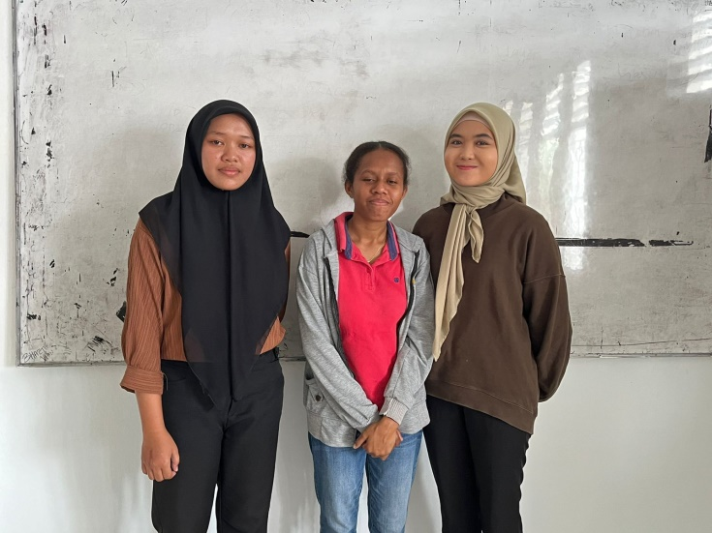

# Lampiran 3 Form Pengisian Pengerjaan Tugas Besar

Jenis Tugas : Aplikasi Pengklasifikasian Jenis Alat Transportasi Berbasis Augmented Reality Dengan Metode Clustering

|  |  |  |  |
| --- | --- | --- | --- |
| No | Hari/Tanggal | Kegiatan | Paraf |
|  | 24 April 2024 | Membuat BAB 1 |  |
|  | 7 Mei 2024 | Membuat BAB 1 |  |
|  | 16 Mei 2024 | Membuat BAB 2 |  |
|  | 25 Mei 2024 | Membuat BAB 2 |  |
|  | 29 Mei 2024 | Membuat BAB 2 |  |
|  | 15 Juni 2024 | Membuat BAB 3 |  |
|  | 16 Juni 2024 | Membuat BAB 3 |  |
|  | 25 Juni 2024 | Membuat BAB 3 |  |
|  | 1 Juli 2024 | Membuat BAB 3 |  |
|  | 17 Juli 2024 | Membuat BAB 3 dan 4 |  |

# Lampiran 4 Link Github